Putumayo presents
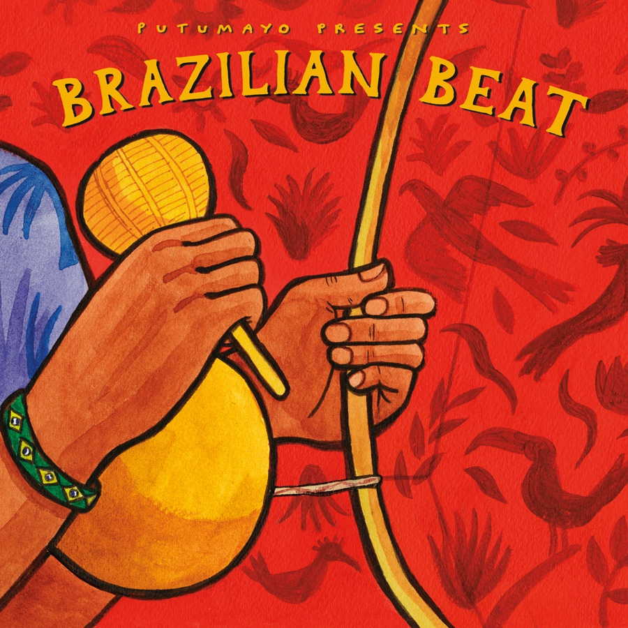
Brazilian Beat (new version)
EXIL 97861-2/ LC 08972/ VÖ:24.05.2013/ DISTRIBUTION: INDIGO/ www.exil.de
1. Karla Sabah: "Mas Que Nada" ( ) 3'01" (neu)
2. Brazilian Groove Band: "Bananeira" ( ) 3'27"
3. Marcos Valle: "Partido Alto" ( ) 4'49"
4. Banda Black Rio feat. Aleh: "Deixa Estar" ( ) 4'38" (neu)
5. Karla Sabah: "Samba De Verão" ( ) 3'12" (neu)
6. Fino Coletivo: "A Coisa Mais Linda Do Mundo" ( ) 3'58"
7. Mônica da Silva: "Aí Então" ( ) 3'03"
8. Tamy: "Samba Na Mão, Eu Tenho" ( ) 3'43"
9. BungaLove: "Minha Loucura" ( ) 4'22"
10. Marcello: "Anel De Saturno" ( ) 3'11"
11. Tita Lima: "A Conta Do Samba" ( ) 4'14"

Cooler Cocktail aus Samba, Bossa und Electro
Brasilien ist nicht nur Serienchampion im Fußball. Brasilien ist auch Weltmeister im Produzieren musikalischer Coolness. Es begann in den späten Fünfzigern, als die Generation von Antônio Carlos Jobim und João Gilberto die Bossa Nova erfand, eine frische, die pathetische Patina abschüttelnde Klangsprache aus minimalen Mitteln und leichtfüßigen Grooves. Seit der Bossa-Ära haben herausragende Künstler des Landes diese unverwechselbare und unaufdringliche tropische Nonchalance weiter gepflegt, sei es in der Música Popular Brasileira (MPB), im Samba Jazz, im Soul oder beim Funk. Und heute, da sich anhand von Electronica-Einsprengseln das Vokabular unendlich erweitert hat, nutzen die Musiker vom Atlantik bis zum Amazonas die Möglichkeiten, ihre Songs qua Computer und Beats noch ein bisschen eleganter, tanzbarer, eben cooler zu gestalten - als Brazilectro-Generation, brüderlich vernetzt mit Seelenverwandten aus aller Welt. Auf der neuen Putumayo-Kollektion haben sich diesem Ziel sowohl die alten Hasen Marcos Valle und die Banda Black Rio als auch Newcomer wie Karla Sabah, Tita Lima und Mônica Da Silva verpflichtet. Brasilien hat die Coolness in der Musik nicht bloß erfunden, es kultiviert und perfektioniert sie auch jedes Jahr weiter. Putumayo präsentiert die Erfolgs-Kollektion von 2011 mit 3 neuen Tracks!
Die Verbindung von Drum'n'Bass mit Bossa und Samba wurde in den Neunzigern kurioserweise nicht in Brasilien, sondern in Clubs von London über Berlin bis Tokio vorangetrieben. Doch im Stammland hat man die zwingende Koppelung für den Dancefloor wenig später auch entdeckt, etwa mit Bossacucanova oder Bebel Gilberto. KARLA SABAH zählt bei uns noch zu den unbekannteren Heldinnen des tropischen Brazilectro. Dabei ist die Dame multi-talentiert, tut sich nicht nur als Sängerin, sondern auch als Filmregisseurin und Schauspielerin hervor, wirkt als Dichterin und ist zu allem Überfluss auch noch Model. Ihre beiden Alben
Drum'n Bossa (2004) sowie É Com Esse Que Eu Vou (2006) sind Meilensteine des Genres. Sabah gibt ihre Visitenkarte gleich mit zwei Titeln ab. Zum einen eröffnet sie die "Brazilian Beat"-Parade mit dem Klassiker "Mas Que Nada" (maisch-ki-NA-da): Die swingende Nummer stammt aus der Feder von Sambafunk-Meister Jorge Ben, doch alle kennen sie in der Version seines Landsmannes Sergio Mendes von 1964, der damit zugleich seinen Durchbruch feiern konnte. Ihren zweiten Auftritt hat das Allroundtalent Sabah mit dem weniger tanzflächenorientierten, dafür umso träumerisch-loungigen "Samba De Verão" (SAMB-ba dschi wä-RAU). Der "Sommersamba" wurde von Marcos Valle geschaffen, dem Sunnyboy der zweiten Bossa-Generation, der gerade unter Brazilectro-Vorzeichen seit der Jahrtausendwende eine unglaubliche Renaissance erlebt.
Brasilianische Musik hat seit einem halben Jahrhundert eine enge Beziehung zu New York. In der dortigen Carnegie Hall war es, als 1962 die Bossa Nova in einem legendären Revuekonzert erstmals amerikanischen Boden betrat. Heute wirken unzählige Musiker aus Rio und São Paulo am Hudson, etwa Marisa Monte und Bebel Gilberto. Auch der Saxophonist Léo Gandelman hat eine NY-Geschichte: Es war 1999, als er mit einem All Star-Projekt aus Jazz- und Funk-Größen namens BRAZILIAN GROOVE BAND in seinem Brooklyn-Apartment das Album Anatomy Of Groove einspielte. Zehn Jahre lang ruhten die Bänder, die Session galt als zu experimental. Bis das brasilienaffine Londoner Label Far Out eine Veröffentlichung wagte - und siehe da, der Mix aus Sambagrooves und funky Sound wurde ein Erfolg. "Bananeira" (ba-na-NE-ra), eine João Donato-Komposition kommt hier zu Gehör; das sonst eher vokal interpretierte Kleinod, etwa von Gilberto Gil oder Joyce, wird hier zur kochenden Instrumentalhymne.
Zeit für einen Altmeister: MARCOS VALLE (MAR-kus VA-li) hat zusammen mit seinem musikalischen Partner und Bruder Paulo schon Mitte der Sechziger Bossaluft geatmet, hat mit seinen Kompositionen "Summer Samba" und "Crickets Sing For Anamaria" zum Kanon der großen Songschreiber des Genres beigetragen. Valle zählt zu jenen Glücklichen, die von der Rare Groove-Bewegung der Neunziger profitieren konnten. Von britischen DJs wiederentdeckt startete er damals eine zweite Karriere, die ihn erneut um die Welt trug. Seine Stärke: Valle war äußerst aufgeschlossen für House und Drum'n'Bass und bereichert seine afrobrasilianisch geprägte Musik heutzutage stimmig mit Club-Kolorit. Das kann man mühelos im "Partido Alto" (par-TSCHI-du AU-tu) hören, wo sich über einem traditionellen Sambagroove allerlei bassige Keyboardsounds und verschachteltes Rhythmenprogramming tummeln. Auch hier war als Mixer mit Márcio Menescal (Sohn der Bossalegende Roberto Menescal) wieder ein Bossacucanova-Mitglied am Werke.
Wir betreten nun einen legendenhaften Bezirk: Die BANDA BLACK RIO führt ihr Gründungsdatum auf das Jahr 1976 zurück und gilt als eine der Hauptfiguren des Samba Soul und des Black Rio-Movement. Diese Bewegung griff in ihren selbst-bestimmten Texten Inspirationen aus der schwarzen Bürgerrechtsbewegung in den USA auf, und ließ sich musikalisch zugleich vom dazugehörigen Soundtrack, Soul und Funk beeinflussen. Nach dem Tod des Gründers Oberdan Magalhães war die Banda zunächst auf Eis gelegt, ihr Kultstatus in der Rare Groove-Gemeinde stieg jedoch stetig. Mit neuem Line-Up, zu dem auch Oberdan-Sohn William gehört, begannen Banda Black Rio 2000 mit der Comeback-Scheibe
Rebirth am zweiten Kapitel ihrer Historie zu schreiben. Nochmals elf Jahre später zogen sie mit dem Super Nova- Samba Funk-Album nach, auf dem Gäste von Gilberto Gil bis Seu Jorge supporteten. Auf "Deixa Estar" (DEI-scha ä-SCHTAR) unterstützt sie der soulige Singer/Songwriter Alexandre Ferreira, kurz Aleh (a-LÄ).
Unter den jungen Helden der neuen brasilianischen Musik gibt es auch eine Retro-Bewegung, die sich auf den Funk und Soul der Siebziger Made in Rio beruft. Das FINO COLETIVO (FI-nu ko-lä-TSCHI-vu) gehört zu diesen Wiedererweckern des funky Sounds von einst. Der Nukleus der Gruppe besteht aus den Brüdern Wado und Alvinho Caral aus dem Staat Alagoas und dem Carioca (Einwohner von Rio) Marcelo "Momo" Frota. Seit ihrem Debüt von 2007 hat die soulige Bigband, der sich der charismatische Adriano Siri als Sänger angeschlossen hat, preisgekrönt im Fahrwasser des Samba Soul-Pioniers Jorge Ben musiziert, fügt seiner Philosophie aber moderne Ecken und Kanten hinzu. "A Coisa Mais Linda Do Mundo" (a KEU-sa maisch LIN-da du MUN-du) vom zweiten Longplayer Copacabana ist mit seinen fetten Bläsern, funkiger Grundierung und charmanten Gesangslinien ein wunderbarer Showcase für ihre seelenvollen Qualitäten.
Ebenfalls eine Brücke zwischen den Staaten und Brasilien stellt MÔNICA DA SILVA (MO-ni-ka da SIU-va) dar. Ihre Mutter stammt noch aus der Amazonas-Metropole Belem, sie selbst wuchs in Grand Rapids, Michigan auf, wo sie mit ihren Geschwistern die Band Nectar gründete. Das Repertoire der Familentruppe baute jedoch eher auf US-gefärbtem Indierock auf. Die Wende kam dann mit Mônicas Umzug nach Chicago: Nach einem erneuten Rock- und Popalbum lernte sie per Anzeige den Gitarrist Chad Alger kennen, der ein brasilianisch getöntes Projekt im Kopf hatte. Das Ergebnis erblickte kürzlich das Licht der Welt im Album Brasilissima - ausgewählt aus diesem Wert haben die Kompiler den Track "Aí Então" (a-I en-TAU), der mit seiner träumerischen Note einen Bogen zwischen Bossa-Groove und relaxtem Indiepop spannt.
Aus Vitória, der Hauptstadt des kleinen brasilianischen Bundesstaates Espirito Santo stammt TAMY. Die Nachwuchschanteuse pflegt ein zu Bebel Gilberto und Céu verwandtes Vokabular. 2001 begann sie ihre musikalische Karriere, fiel drei Jahre später erstmals beim New Talents Festival auf und hat es mittlerweile schon bis auf Bühnen im UK geschafft. Bei uns ist die Dame noch unbekannt, was sich schleunigst ändern sollte: Als Visitenkarte dient hier ihr Song "Samba Na Mão, Eu Tenho" (SAM-ba na-MAU ä-u TEN-ju), indem sie zu ihrer mädchenhaften, sonnigen Stimme Ukulelen, erdige Grooves und wohlplatzierte elektronische Schnipsel gruppiert - ein Outtake aus ihrem zweiten Album Tamy, das von Star-DJ Marcelinho Da Lua (Bossacucanova) aus dem Pult gestanzt wurde. "Es ist nicht leicht, einen schönen Samba zu machen", bekennt sie im Text, "einen, von dem du willst, dass er nie aufhört. Ich will versuchen, einen schönen Samba zu machen, der den Kopf, den Körper und die Seele berührt, ich habe Samba in meiner Hand, in meinen Füßen, ich habe Samba in der Stimme und im Herzen."
Unter BUNGALOVE firmiert nicht etwa die neue Backingband für das politische Stehaufmännchen Silvio B., sondern einer der famosesten Bossa-Außenposten Europas. Um den italienischen Keyboarder Marco Ricci und israelischstämmigen
Gitarristen Michael Levron entstand in Rom dieses Projekt, das 2007 mit dem Debüt Samba Natural an den Start ging. Der seit langem bekannte Spleen der Südeuropäer für die Electro Bossa, gipfelnd etwa in der Arbeit eines Nicola Conte, trägt auch hier reife Früchte. Mit der vollmundigen Stimme von Dalia Mattioni wird "Minha Loucura" (MIN-ja lo-KU-ra) so zu einem lässig dahinschaukelnden Stückchen, in dem sich sanfte Gitarrenriffs, Fender Rhodes, erdige HipHop-Beats und ein quiekender Brummtopf die Klinke in die Hand geben. "Du bist meine Verrücktheit, meine Inspiration, du bist pure Schönheit und Perfektion, du machst aus meinem Leben ein Masterpiece", singt Dalia süffig.
Der in Paris lebende Sänger Marcello Ferreira - oder kurz: MARCELLO (mar-SÄ-lu) - wurde in Belo Horizonte geboren, der Hauptstadt des Bundesstaates Minas Gerais. Dieser Staat hat immer wieder mit unkonventionellen Songschreibern die MPB bereichert, allen voran mit Milton Nascimento. Marcellos Humus war die Musik von Gilberto Gil, João Bosco, Stevie Wonder und Bob Marley, sein Erfolg in La Douce France begann paradoxerweise mit einem Werbespot für die Auto-marke Citroën. Heute pflegt er mit anderen Pariser Expats, wie Cathia Werneck und der Band Tupi Nago regen Austausch, am liebsten aber spielt er mit seiner eigenen Gruppe. So etwa auf "Anel De Saturno" (a-NÄ-u du sa-TUR-nu) ("Der Saturnring"), dem extrem tanzbaren Titelstück aus seinem Erstling: "Ipanema, göttlicher Ozean, der mich zu dir führt, nur in meinen Gedanken komme ich zu dir, um auf deiner Brise zu schweben."
Im Namen der Paulista (Einwohnerin von São Paulo) TITA LIMA (TSCHI-ta LI-ma) schwingt ein wenig Liminha mit - und in der Tat, die junge Dame ist die Tochter des bekannten Bassisten, der schon während der Psychedelic-Ära bei der berühmten Rockband Os Mutantes mitmischte. Der Apfel fällt nicht weit vom Stamm: Auch Tita griff zum Bass und begleitete solchermaßen etliche Größen der Megapolis-Szene. In einer nächsten Etappe ihrer Karriere siedelte sie nach L.A. über, um dort ihr Gebräu aus Bossa, Soul, Electronica und Jazz an den Amerikaner zu bringen. Die Rechnung ging auf: Seit ihrem Debüt von 2006 wird Tita sowohl in den Staaten, in Europa und auch ihrer alten Heimat von DJs hofiert. Ihr ungeheuer grooviger Beitrag namens "A Conta Do Samba" (a KON-ta du SAM-ba) mit großartigen Bläsersätzen ist ein Bekenntnis zu den Wurzeln und berichtet von der Lebendigkeit des Samba, in den sie sich verliebt hat.
Auch mehr als fünfzig Jahre nach der Erfindung der Bossa Nova sind die Tugenden Brasiliens präsent: In der Musik der neuen Generation verbinden sich Eleganz und Electronics, Beats und Bossa, Coolness und Chic.

